Дизельная электростанция ЭД-60 (ЯМЗ) -
генераторная установка (ДГУ) промышленного (коммерческого) класса, обеспечивающая надежное электроснабжение объектов любой сложности – как в качестве основного, так и резервного источника энергии

 | 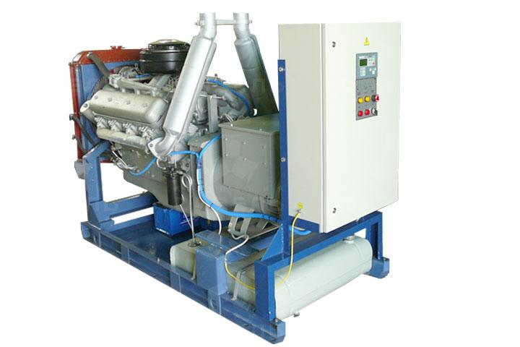 |  | Основная мощность:  60 кВт / 75 кВА  Резервная мощность:  66 кВт / 82,5 кВА  Серия:  Professional  Двигатель:  ЯМЗ-236М2  Синхронный генератор:  Linz Electric PRO22S B/4
ОТКРЫТОЕ ИСПОЛНЕНИЕ  Стандартный топливный бак 200 л  Аккумуляторные батареи (АКБ) 2 x 190 А*ч  Глушитель промышленный  Габариты ДЭС (Д х Ш х В) 2190 х 1130 х 1600 мм  Масса ДЭС 1870 кг |  | РАСХОД ТОПЛИВА  При 100% осн. мощности 18,5 л/ч  При 75% осн. мощности 14,2 л/ч  При 50% осн. мощности 10,0 л/ч  Автономная работа (75% мощ.) 14,1ч  Номинальная сила тока 108 А

 |  |  |  | 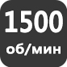
Дизельное  топливо | Трехфазный  ток | Частота тока  50 Гц | Напряжение  400 В | Частота вращения двигателя | Жидкостное охлаждение | Сертификация  ГОСТ Р

Каждая электростанция от ООО НПО «Энергопромстрой» – высококачественный продукт, созданный из лучших комплектующих, доступных на рынке.

Генераторы Linz Electric– непревзойденный мировой лидер
ОСНОВНЫЕ ПРЕИМУЩЕСТВА:
- проверенные технологии от производителя №1 в мире (каждый восьмой генератор на Земле – Linz Electric)
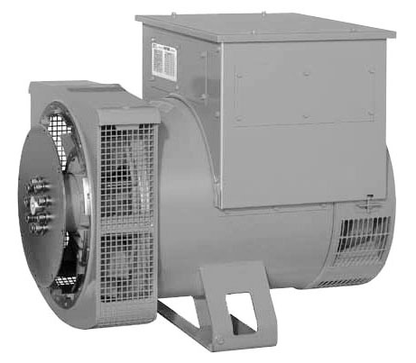
- производятся в Италии. У нас - никакого Китая!
- единственные импортные электрогенераторы, сертифицированные по строгим российским ГОСТам
- очень высокий КПД – до 96 % (экономия топлива)
- с системой независимого возбуждения AREP – генераторы Linz Electric отлично выдерживают высокие перегрузки, токи короткого замыкания, сварку
- высокое качество электроэнергии – сверхнадёжные регуляторы напряжения, обеспечивает великолепные характеристики вырабатываемого тока
Двигатели ЯМЗ – выносливость и неприхотливость №1 в России
ОСНОВНЫЕ ПРЕИМУЩЕСТВА:

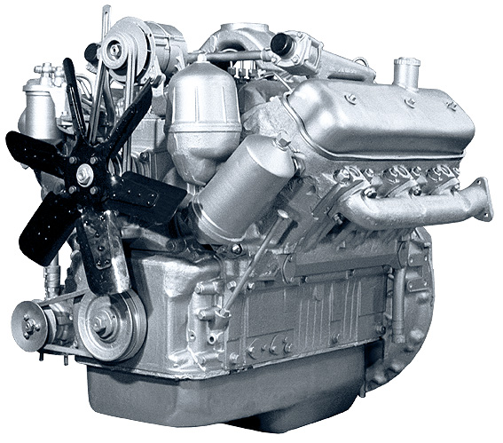
- выносливость, уверенный пуск и надежная работа даже в суровых условиях Крайнего Севера
- лучший среди российских двигателей рабочий ресурс – от 10 000 до 18 000 моточасов до капитального ремонта
- непритязательность к качеству топлива
- увеличенный интервал между ТО – 500 моточасов
- хороший «запас» мощности и отличный прием нагрузки
- широчайшая доступность запчастей в любом регионе РФ, полная сервисная поддержка
- взаимозаменяемость запчастей с парком популярной в России автомобильной и спецтехники на двигателях ЯМЗ
- простота самостоятельного ремонта и обслуживания, известность конструкции двигателей для механиков
- одно из лучших соотношение цена/качество среди электростанций на базе отечественных двигателей

Характеристики двигателя  ТЕХНИЧЕСКИЕ ХАРАКТЕРИСТИКИ  Модель двигателя ЯМЗ-236М2  Страна производства Россия  Тип двигателя дизельный, 4-тактный  Номинальная мощность 132 кВт  Рабочий объём двигателя 11,15 л  Число, расположение цилиндров 6, V-образное  Диаметр цилиндра / ход поршня 130 х 140 мм  Степень сжатия 16,5:1  Порядок работы цилиндров 1-4-2-5-3-6  Система управления двигателем механическая, без поддержки CAN-шины  Система впрыска топлива прямой впрыск, ТНВД с механическим регулятором  Вид наддува воздуха Без наддува (атмосферный)  Система охлаждения жидкостного типа  Объем системы охлаждения 33 л  Объем системы смазки 21 л  Удельный расход топлива:  при 100% ном. мощности 214 г/кВт*ч  при 75% ном. мощности - г/кВт*ч  при 50% ном. мощности - г/кВт*ч  Расход масла на угар (100% мощн.):  - относительно расхода топлива 0,2 %  - удельный расход 0,4 г/кВт*ч  Стандартный период замены масла 250 моточасов  Напряжение электросистемы 24 В  Габариты двигателя, Д х Ш х В 1020 х 1040 х 1220 мм  Масса двигателя (без масла и ОЖ) 890 кг | Характеристики генератора  ТЕХНИЧЕСКИЕ ХАРАКТЕРИСТИКИ  Модель генератора Linz Electric PRO22S B/4  Страна производства Италия  Тип генератора переменного электрического тока 3-фазный, 4-полюсной, синхронный, бесщеточный, одноопорный (1 подшипник), 50Гц, 400/230В  Номинальная сила тока 108 А  Номинальная мощность 60 кВт /75 кВА  Коэффициент мощности, cos φ 0,8  КПД генератора, при 100% мощ. 90,2 %  КПД генератора, при 75% мощ. 90,5 %  Система возбуждения Самовозбуждение, бесщеточный, автоматический регулятор напряжения  Автоматический регулятор напряжения (AVR) R 250 (SHUNT) / R 450 (AREP), 1-фазное считывание выходного напряжения  Точность регулирования напр. ± 0,5%  Допустимая перегрузка по току до 1 часа - 110% до 2 минут - 150% AREP: до 10 секунд – 300%  Ток короткого замыкания (симметричное, 3-фазное) SHUNT – не допускается AREP - 300% (3 х Inom), 10 с  Обмотки генератора 12 проводов, «шаг 2/3», схема соединения – «звезда»  Степень защиты IP23  Класс изоляции H  Длина корпуса генератора 1030 мм  Масса генератора 420 кг

